

**Base de Dados**

**2019/2020**

**Cadeia de Supermercados**

Turma 3 – Grupo 7

201806582 – Diogo Guimarães do Rosário

201806451 – Gonçalo de Batalhão Alves

201806227 – Pedro Jorge Fonseca Seixas

Índice

- **Introdução** 2

- **Especificação da Base de Dados** 3

Localização 3

Pessoa 3

Supermercado 3

Funcionário 3

Cliente 3

Horário 3

Caixa 3

Secção 4

Compra 4

Produto 4

**Esquema** 5

**Introdução**

Para o desenvolvimento de um projeto no âmbito da unidade curricular “Base de Dados”, foi-nos permitido escolher um tema, de modo a criar e desenvolver uma base de dados.

Deste modo, escolhemos desenvolver uma base dados para uma cadeia de supermercados, pois além de nos parecer um tópico interessante, também seria útil na vida real.

Na nossa base de dados é possível aceder a informação sobre: um supermercado, um produto, uma caixa, uma compra, entre outros. Na página seguinte, é possível ver mais em detalhe como está organizada a nossa base de dados.

**Especificação da Base de Dados**

## **Localização**

Uma Localização tem um **Supermercado** e pode ter várias **Pessoas**. A classe da Localização é constituída por: uma morada, uma localidade e um código-postal.

## **Pessoa**

Uma Pessoa é constituída por: um nome, uma data de nascimento, um número de telefone, um NIF e um género. A classe Pessoa é uma generalização de um **Funcionário** e de um **Cliente**.

## **Supermercado**

Um Supermercado tem um **Horário** de funcionamento, um diretor (um **Funcionário** específico), várias **Caixas** e várias **Secções**. A classe Supermercado é constituída por um nome.

## **Funcionário**

Um Funcionário tem um **Horário** associado a si, é responsável por uma **Caixa** (podendo estar a trabalhar numa caixa manual ou não) e está associado a diferentes **Secções**. A classe Funcionário, para além dos atributos que herda da classe **Pessoa**, também é constituída por um ID e um salário.

## **Cliente**

Um Cliente pode fazer várias **Compras**. A classe Cliente, para além dos atributos que herda da classe**Pessoa**, também é constituída por um número de cliente.

## **Horário**

Cada **Supermercado**, assim como cada **Funcionário**, têm um Horário associados a si. A classe Horário é constituída por uma hora inicial e uma hora final.

## **Caixa**

Uma Caixa é constituída por um número e por uma variável “Aberta” que, tal como o nome indica, representa o estado de funcionamento desta. Além disso, cada Caixa está associada a uma **Compra**. A classe Caixa é uma generalização de uma caixa **Automática** e de uma caixa **Manual**.

## **Secção**

Uma Secção é uma parte íntegra de um **Supermercado**, onde trabalham diversos **Funcionários** e onde se encontram diversos **Produtos**. A classe Secção é constituída por um nome.

## **Compra**

Uma Compra está associada a uma **Caixa**, a um **Cliente** e a vários **Produtos**, sendo possível saber a quantidade que foi comprada de cada um destes últimos. A classe Compra é constituída por um dia e uma hora.

## **Produto**

Um Produto está associado a uma **Secção** e a uma **Compra**. A classe Produto é constituída por um ID, um preço e também pela quantidade disponível.

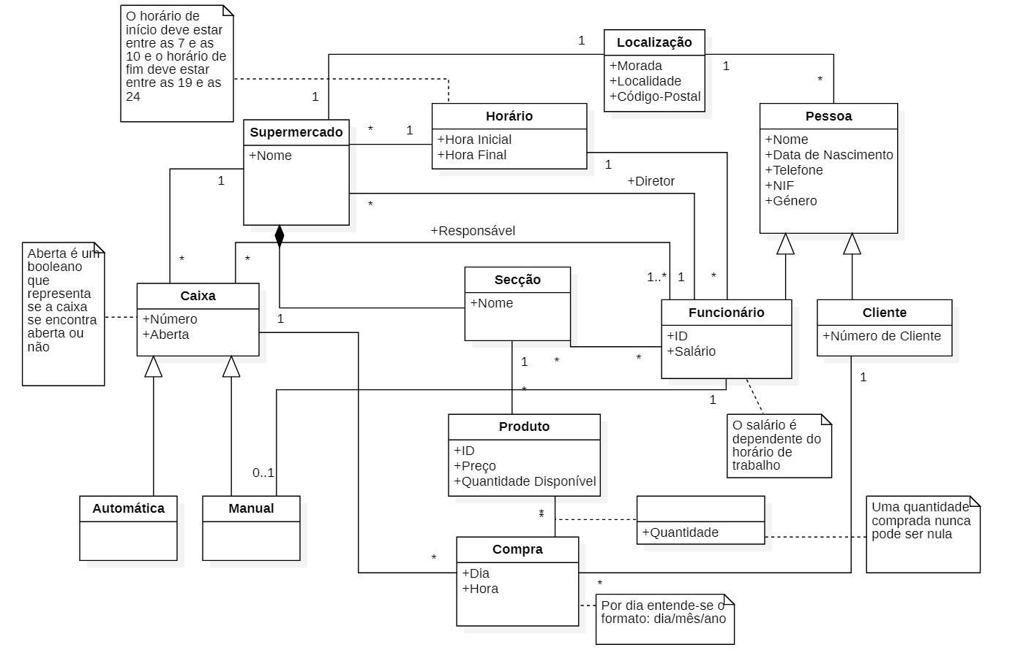 **Esquema**